Workbook

Course:
Student’s Full Name:
Date:

Unidad 3, Lección 1, Ejercicio 1

Sección 1. Escribe ya, nunca, ayer, mañana.

1) Yo compré ropa .

2) me duermo cuando estoy en mi oficina.

3) El hombre podrá esquiar si nieva .

4) Ella ha leído el libro dos veces.

Sección 2. Completa las frases con la información del cuadro. Sigue el modelo:

nadaré en el océano estarás enfermo llevaré un abrigo
su equipo ganará el partido compraré esto no iremos a Europa

Si llegamos tarde al aeropuerto,
no iremos a Europa.

1) Si el jugador agarra la pelota,

2) Si hace sol,

3) Si tengo suficiente dinero,

4) Si hace frío,

5) Si no tomas el medicamento,

Sección 3. Escribe la palabra correcta.

1) ¿(Conoce / Sabe) a mi amiga Silvia?
2) Mi hermano (conoce / sabe) arreglar carros.
3) Este es mi amigo Juan. ¿Se (conocen / saben) ?
4) Sí, ya nos (conocemos / sabemos) .
5) Mis abuelos (conocen / saben) hablar chino.

Unidad 3, Lección 1, Ejercicio 2

Sección 1. Lee y escribe hace cuánto tiempo estas personas hacen estas cosas. Sigue el modelo:

Ella empezó a enseñar arte hace veinticinco años.

Ella ha enseñado por veinticinco años.

1) Pedro conoció a Sally hace dos meses.

2) Mi novio empezó a trabajar en esa oficina hace nueve meses.

3) Los niños empezaron a estudiar chino hace tres años.

4) Rebeca fue a Moscú en julio. Ahora es noviembre.

5) Las niñas empezaron a bailar hace diez años.

6) El señor empezó a arreglar carros hace treinta años.

Sección 2. Escribe. Sigue el modelo:

Si hace sol, nadaré en la playa .

1) Si el autobus no llega a horario, .

2) Si usted se cae de la escalera, .

3) Si usted tiene hambre, .

4) Si nosotros vamos al parque, .

5) , iremos a esquiar.

Unidad 3, Lección 1, Ejercicio 3

Sección 1. Subraya la palabra correcta. Sigue el modelo:

(a.Si / b.Sí) practico piano, podré salir a jugar.
1) (a.Si / b.Sí) nieva, podemos ir a esquiar.
2) Vamos a cenar (a. por qué / b. porque) tengo hambre.
3) Los niños pueden ver la televisión (a. por qué / b. porque) hicieron la tarea.
4) ¿( a. Por qué / b. Porque) no vienes de viaje con nosotros a Costa Rica?

Sección 2. Escribe. Sigue el modelo:

Mi número de teléfono es 555-4219. Usted escribió 555-4218.

Usted tiene el número de teléfono incorrecto.

1) Él lleva un abrigo, un sombrero y un suéter. Hace sol y la temperatura es treinta grados C.

2) La mujer necesita manzanas. Su esposo compró manzanas.

3) El niño necesita estudiar inglés. Tiene un libro de historia.

4) Él va a la oficina. Él lleva un traje.

Sección 3. ¿Qué has hecho? Contesta las preguntas. Sigue el modelo:

¿Cuántos libros has leído este año?

He leído doce libros este año.

1) ¿Cuántas veces has practicado español esta semana?

2) ¿Cuántos sándwiches has comido hoy?

3) ¿Cuántas películas has visto esta semana?

4) ¿Has ido al desierto este año?

5) ¿Has limpiado la sala de estar esta semana?

6) ¿Has conocido alguna persona nueva este mes?

Unidad 3, Lección 1, Ejercicio 4
Sección 1. Escribe ningún o ninguna.

1) camisa

2) ropa

3) libro

4) dinero

5) partido

Sección 2. Escribe lo que creen estas personas. Sigue el modelo:

1) Yo no creo que mi abrigo está aquí.

2) Ellos que su hijo está estudiando.

3) Él que lloverá mañana.

4) Nosotros que iremos de vacaciones a la playa.

5) ¿ que vendrás a la fiesta de cumpleaños?

Sección 3. Contesta las preguntas. Sigue el modelo:

¿Por qué es importante practicar el piano?

Si practicas el piano , podrás tocar bien .

1) ¿Por qué es importante llevar un abrigo y sombrero cuando nieva?

, .

2) ¿Por qué es importante cepillarse los dientes?

, .

Unidad 3, Lección 2, Ejercicio 1
Sección 1. Empareja las preguntas con las respuestas. Sigue el modelo:

1) | ¿Dónde está mi otro zapato? | No, sólo vendo fruta.
2) | ¿Trajimos sólo una toalla? | Sí. Está dentro del refrigerador.
3) | ¿Por qué no comes tu sopa? | Sólo necesito una cuchara.
4) | ¿Vende verduras? | 1 Sólo tengo un zapato.
5) | ¿Puedo beber un vaso de leche? | Esto no es suficiente. Necesitamos una más.
Sección 2. Escribe lo que llevan estas personas. Sigue el modelo:

El hombre lleva a su hijo de la mano.

1) Las alumnas sus mochilas.

2) Las mujeres las plantas.

3) El hombre su maletín.

4) ¿Puedes mi abrigo en tu mochila?

5) Lo siento. No puedo .

Sección 3. Escribe lo que pasaría. Sigue el modelo:

Si lloviera más, mi jardín crecería mejor . (mi jardín crecer mejor)

1) Si hubiera un cajero automático aquí cerca, . (tener efectivo)

2) Si yo comiera un sándwich, . (no tener hambre)

3) Si tuviera suficiente espacio en mi maleta, . (llevar tu cámara)

4) Si tuviéramos entradas, . (poder ver el partido)

5) Si la mujer tuviera más dinero, . (comprar el reloj para su esposo)

Unidad 3, Lección 2, Ejercicio 2
Sección 1. Escribe la palabra correcta.

- (Solo /Sólo / Sola) tengo un zapato.

- Pedro juega (sola / solos / solo) en el parque.

3) ¿Trajimos (solas / solos / sólo) una torta para todos?

- En mi mochila hay suficiente (lugar / espacio) para tus libros.

- El jardín de mi casa es mi (lugar / espacio) favorito.

- El maletín está (lleno / vacío). No tiene nada.

7) La mochila está (llena / vacía). No le cabe nada más.

Sección 2. Escribe sacar/meter. Sigue el modelo:

1) | juguetes en una caja  bolígrafo del maletín para escribir | uno debe meter los juguetes en la caja
2) | la tarjeta de crédito en el cajero automático
3) | la leche del refrigerador para beber
4) | dinero del cajero automático
5) | libros en la mochila para ir a clase
Sección 3. Contesta las preguntas.

1) ¿Qué es un yen?

2) ¿Dónde puedo cambiar yenes a dólares?

Unidad 3, Lección 2, Ejercicio 3
Sección 1. Contesta las preguntas. Sigue el modelo:

¿Tienes una toalla para mí? (no, sólo para mí )
1) ¿Vende verduras? (no, sólo fruta)
2) ¿Vende fruta? (no, sólo verduras)
3) ¿Tienes espacio en tu mochila? (sí, vacía)
4) ¿Tienes espacio en tu maletín? (no, lleno)

Sección 2. Escribe la palabra correcta.

1) (a. Tú / b. Dos /c. Uno) no debe limpiar el maletín con jabón.

3) (a. Tú /b. Uno /c. Se) debe leer un libro con suficiente luz.

No, sólo tengo una para mí.

2) (a.Dos /b. Uno /c. Tú) debes terminar pronto.

4) El arroz (a. Dos /b. uno / c. se) debe cocinar con un poco de agua.

Sección 3. Lee y escribe el tipo de moneda que necesitan estas pesonas. Sigue el modelo:

Moneda en Europa (no el Reino Unido): € Moneda en los Estados Unidos: $ Moneda en el Reino Unido: £ Moneda en Japón: ¥

Tengo dólares. Voy a Japón.

Necesito yenes.

1) María está en Francia. Ella va al Reino Unido.

2) Nicolás estaba en los Estados Unidos y tenía dólares. Ahora está en España.

3) Luis y María están en Japón. Tienen libras.

4) Rebeca está en el Reino Unido. Mañana va a Francia.

Unidad 3, Lección 2, Ejercicio 4
Sección 1. Escribe lo que significan estas palabras.

1) maletín

2) mochila

3) desierto

4) selva

5) cajero automático

Sección 2. Escribe si es cortés o no es cortés. Sigue el modelo:

(hablar /en el cine)
1) (visitar a un amigo /en el hospital)
2) (dar el asiento a una persona mayor /en el autobús)

3) (llevar jeans /a una boda)
4) (hablar por teléfono /en el teatro)
5) (dormir /en el trabajo)

No es cortés hablar en el cine.

Sección 3. Lee y escribe si se debe o no se debe hacer estas cosas. Sigue el modelo:

El niño está arreglando la bicicleta con una cuchara.

No se debe arreglar la bicicleta así.

1) La niña se cepilla los dientes con un cepillo.

2) El hombre maneja el carro demasiado rápido.

3) Estoy lavando la vajilla con agua y jabón.

4) Esa muchacha lleva los zapatos en las manos.

Unidad 3, Lección 3, Ejercicio 1
Sección 1. Escribe nombres de cosas que son cuadradas y redondas.

Cuadrados | redondos
1) | 1)
2) | 2)
3) | 3)
4) | 4)
5) | 5)

Sección 2. Escribe cuánto, cuántos, mide, pesa, pesan.

1) ¿ café quiere? Quisiera un poco de café.

2) ¿Cuánto ese edificio? Casi veinte metros.

3) ¿Cuánto el comedor? Tres metros de alto por cuatro metros de ancho.

4) ¿Cuánto esas manzanas. Casi un kilo.

5) ¿ pedazos de pan necesitas para el sándwich? Necesito dos.

6) ¿Cuánto esa calle? Casi veinte metros de ancho.

7) ¿Cuánto su bebé? Casi cinco kilos.

Sección 3. Escribe la opción correcta.

1) a. Es una tarta entera. b. Es un tercio de tarta.
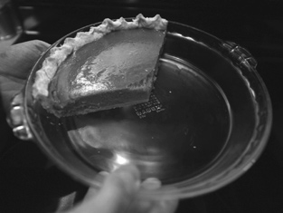

c. Es la mitad de una pizza.

3) a. Ella corta las manzanas en tres.
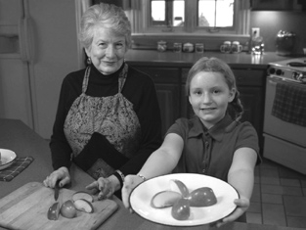

b. Ella corta las limas en dos.
c. Ella corta las manzanas en cuatro.
2) a. Es la mitad de una tarta.
b. Es un tercio de una tarta.
c. Es un pizza entera.

4) a. Ella bebió toda la leche.
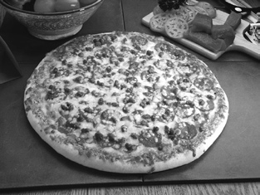

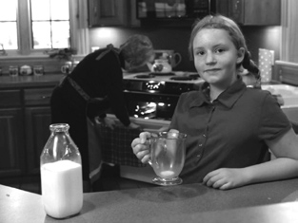

b. Ella bebió la mitad
de la leche.
c. Ella bebió un tercio de la leche.

Unidad 3, Lección 3, Ejercicio 2

Sección 1. Escribe cómo son las cosas del recuadro. Sigue el modelo:

una pelota un escritorio una naranja un mapa un limón una maleta

1) | Un limón es redondo.
2)
3)
4)
5)
Sección 2. Escribe cuál cuesta más que, menos que, tanto como. Sigue el modelo:

1) | sándwich $5  pollo $7 | sopa $3  pizza $5 | El sándwich cuesta más que la sopa .
2) | torta $10 | tarta $10
3) | vestido $90 | zapatos $120
4) | reloj $35 | maletín $45
5) | libro $15 | abrigo $100
6) | mochila $25 | entradas para el cine $25
Sección 3. Contesta las preguntas.

1) ¿Has contado tus libros? (sí /contar /318)

2) ¿Has probado la tarta de manzana con chocolate de mi abuela? (no /probar /nunca)

Unidad 3, Lección 3, Ejercicio 3

Sección 1. Empareja.
1) | Esta persona pesa | cuatro kilos.
2) | Su maleta pesa | quince kilos.
3) | El niño pesa | sesenta y cinco kilos.
4) | Su bebé pesa | ocho kilos.

Sección 2. Contesta las preguntas. Escribe por lo menos, casi. Sigue el modelo:
1)
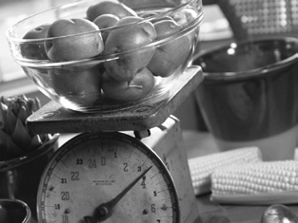

¿Cuántas naranjas hay
en el árbol? (50)

Hay por lo menos cincuenta.
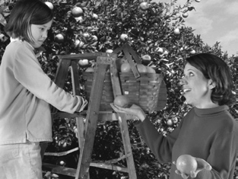

¿Cuánto pesan las papas?
(2 kilos)

2)
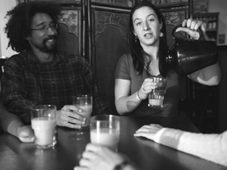

¿Hay suficiente jugo
para todos? (suficiente)

4)
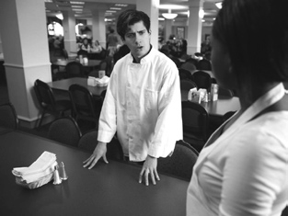

¿Cuántos platos
necesitamos? (10 platos)

3)
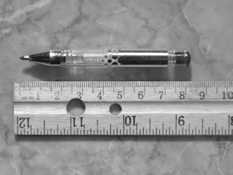

¿Cuánto mide el bolígrafo?
(8 centímetros)

5)
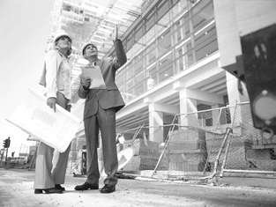

¿Cuánto mide este edificio?
(50 metros)
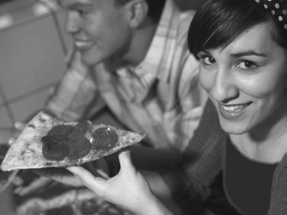

Sección 3. Contesta las siguientes preguntas.
1) ¿Qué está haciendo él? 2) ¿Qué está haciendo la niña? 3) ¿Qué hizo el hombre?
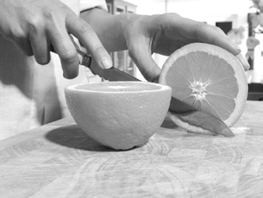

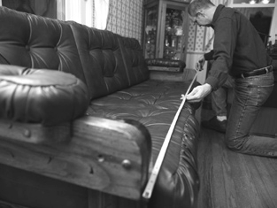
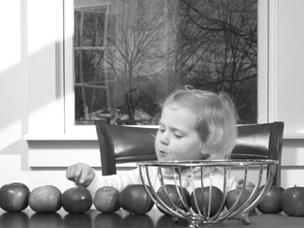

4) ¿Cuánta leche ha bebido ella? 5) ¿Es cuadrado este reloj? 6) ¿Qué es esto?

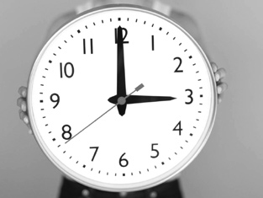

Unidad 3, Lección 3, Ejercicio 4
Sección 1. Escribe pesa más que o pesa menos que. Sigue el modelo:

1) | gato  libro | carro  escritorio | El gato pesa menos que el carro. El carro pesa más que el gato.
2) | bebé | niña
3) | mochila | maletín
4) | caballo | carro
5) | cuaderno | bolígrafo
Sección 2. Contesta las preguntas. Sigue el modelo:

¿Cuánto mide Martha de alto? (por lo menos un metro)
Martha mide por lo menos un metro de alto.
1) ¿Cuánto cuesta el vestido? (casi noventa dólares)

2) ¿Cuánto mide la niña? (casi tan alta como su hermano)

3) ¿Cuánto mide el bolígrafo de largo? (por lo menos nueve centímetros)

4) ¿Cuánto pesa la manzana? (casi como la naranja)

Sección 3. Contesta las preguntas.

1) ¿Cuánto pesas?

2) ¿Cuánto mides?

3) ¿Cuánto cuesta un kilo de manzanas en tu país?

4) ¿Cuánto mide tu mesa?

5) ¿Cuánto mide tu calle?

Unidad 3, Lección 4, Ejercicio 1

Sección 1. Relaciona las herramientas de la izquierda con la mejor acción en la columna de la derecha.

1) | Uso un destornillador | para arreglar el sofá.
2) | Uso una llave | para cortar las verduras.
3) | Uso un alicate | para arreglar mis lentes.
4) | Uso un cuchillo | para arreglar el fregadero.
5) | Uso un martillo | para arreglar mis joyas.
Sección 2. Escribe las cosas que pertenecen en cada tipo. Sigue el modelo:

para arreglar | para cocinar | para medir | para estudiar/trabajar
una llave

Sección 3. Escribe lo que estas personas necesitan y para qué lo necesitan. Sigue el modelo:

Mi abuelo (martillo no un alicate)
Mi abuelo necesita un martillo y no un alicate para arreglar la silla.

1) La mujer (cepillo de pelo no cepillo de dientes)

2) Los doctores (una balanza no un termómetro)

3) El niño (un destornillador no una llave)

4) Nosotros (un cuchillo no una balanza)

5) Yo (una balanza no un alicate)

Unidad 3, Lección 4, Ejercicio 2
Sección 1. Escribe lo que hay en las fotos. Sigue el modelo:

caliente fría madura congelado/a fresco podrida

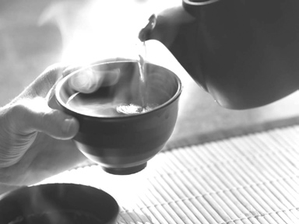
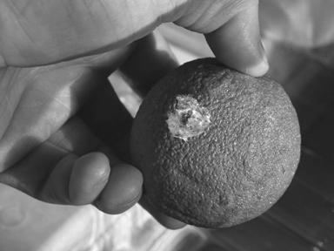

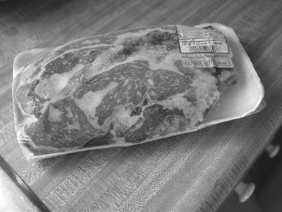

El té está caliente. 1)
2)

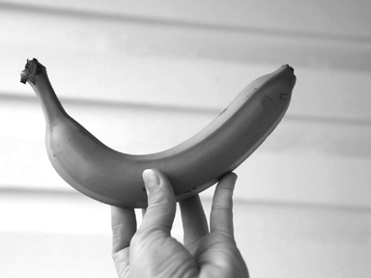
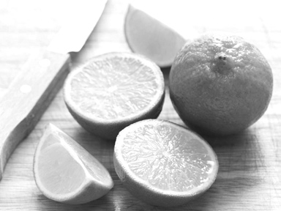

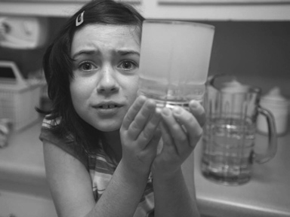

3)
4)
5)

Sección 2. Escribe lo que significan estas cosas y para qué se usan.

1) martillo

2) balanza

3) cinta adhesiva

Unidad 3, Lección 4, Ejercicio 3
Sección 1. Escribe las palabras correctas. Sigue el modelo:

1) La maestra escribe una carta en una 2) La mesera está usando un cuchillo
hoja de papel. cortar las limas cuatro.

3) La niña está escribiendo su nombre
4) Por favor, pon el termómetro

un lápiz azul. la boca.

5) Ella está parada la balanza. 6) Necesito una linterna leer el libro.

7) La mujer le agrega sal la sopa. 8) La tarta se cocina el horno.

9) Necesitas un gramo sal para 10) Estamos comiendo pasta la cena. preparar una torta.

Sección 2. Mira las fotos y escribe qué está pasando, qué usan estas personas y para qué lo usan. Sigue el modelo:

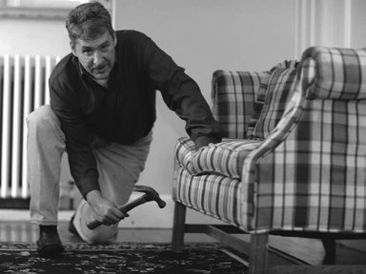
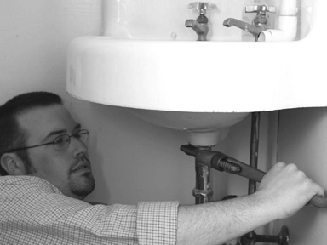

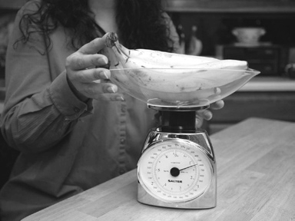

Está usando el martillo
1)
2)
3)

para arreglar el sofá.

Sección 3. Mira las fotos y escribe qué se debe hacer para preparar una torta.
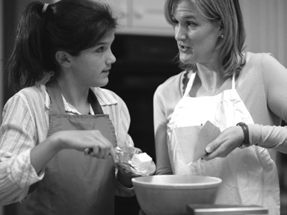

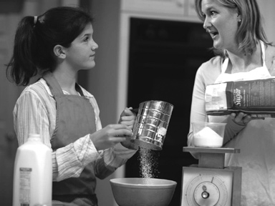

400 gramos harina
300 gramos de azúcar

120 mililitros leche
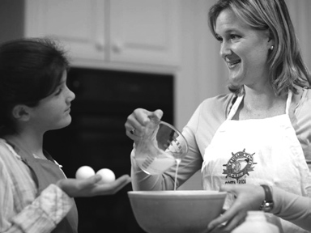

2 huevos

150 gramos de mantequilla
1 gramo sal

180º C
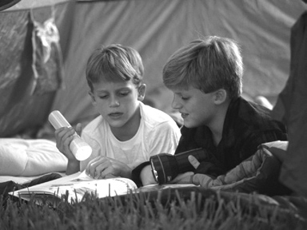

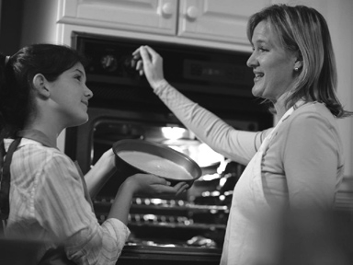

1 hora

Primero, Después, Después, Por último,

Unidad 3, Lección 4, Ejercicio 4
Sección 1. Escribe algo lógico con estas palabras. Sigue el modelo:

tomates, balanza, medir

1) horno, torta, preparar

2) madera, martillo, clavo

3) sal, gramos, medir
Yo mido los tomates en la balanza.

4) termómetro, temperatura, afuera

5) carro, alicate, arreglar

Sección 2. Elige la palabra correcta.

- La alumna está usando una regla para (a. pesar /b. medir) la hoja de papel.

- Arreglo mis anteojos con (a. cinta adhesiva / b.un martillo).

- Este termómetro (a. está /b. estamos) afuera.

- Los niños (a. arreglan /b. arregla) el mapa con tijera y cinta adhesiva.

Sección 3. Lee y escribe qué necesitas. Sigue el modelo:

No sé cuanto pesa mi hija. Necesito una balanza.

1) El fregadero está roto.

2) Mis lentes están rotos.

3) La niña está enferma.

4) El dormitorio está muy oscuro.

